 |  |  |  |  | ZS 型有载分接开关订货技术规范书 |  |  |  |  |  |  |  |  |  |  |  |  |  | 贵州长征电气有限公司
订货单位名称
订货联系人 |  |  |  |  |  |  |  | 电话 |  |  |  |  |  |  | 传真 |  |  |  |  |  |  |  |  |  | 邮箱
变压器设计员 |  |  |  |  |  |  |  | 电话 |  |  |  |  |  |  | 传真 |  |  |  |  |  |  |  |  |  | 邮箱
订货时间 |  |  |  |  |  |  |  |  |  | 交货时间 |  |  |  |  |  |  |  |  | 有载分接开关数量
变压器数据（编号： ）
变压器型号 |  |  |  |  |  |  |  |  |  |  | 变压器用户 |  |  |  |  |  |  |  |  |  |  |  |  | 变压器生产号
额定容量 |  |  |  | 恒量（ ）kVA 变量（ ）kVA，从位置（ ）开始递减
应用 |  |  |  | 电力 调容 电炉 发电 其他（ ） |  |  |  |  |  |  |  |  |  |  |  | 相数 |  |  |  | 三相 单相 其他（ ）
变压器类型 |  |  |  | 分离绕组变压器升压变压器 |  |  |  |  |  |  |  |  |  |  |  |  |  | 频率 |  |  |  | 50Hz60Hz 其它
额定电压及调压范围 |  |  |  |  |  | （ ）kV ( ) ×( )% － ( )×( ) % 或 ±（ ）×（ ）%
级数 |  |  |  |  |  | ±（ ）级 或﹢（ ）级— -（ ）级
分接绕组接线图（如有特殊连接，请提供连接图，并附变压器铭牌）
ZS 35kV |  | 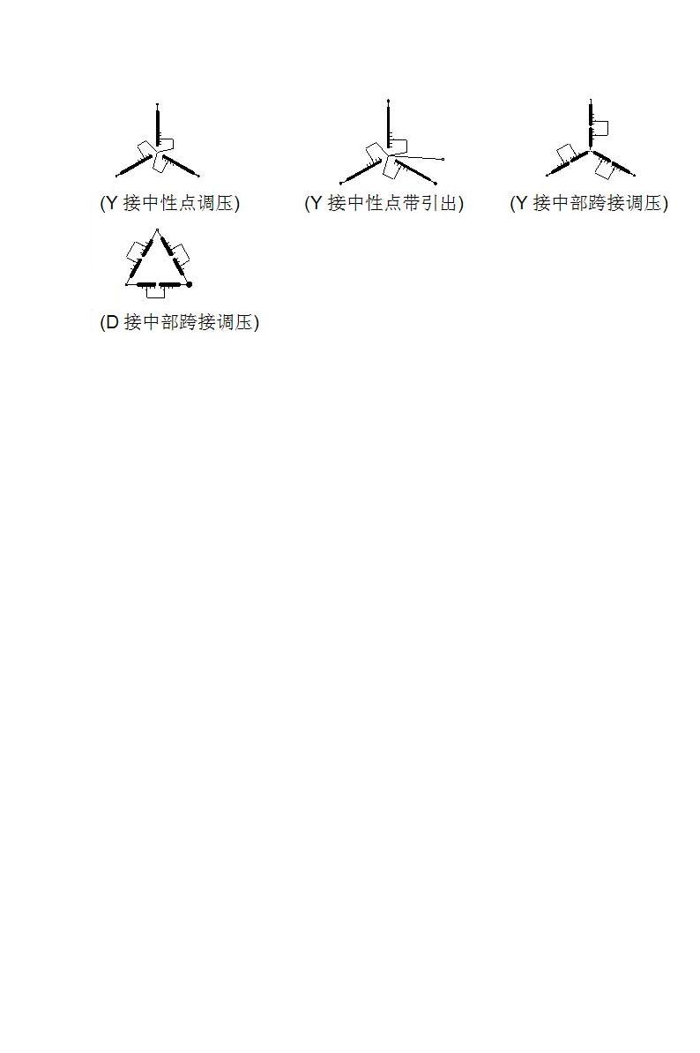  Y接中性点调压 Y接中性点带引出 Y接中部跨接调压 D接中部跨接调压 D接端部调压
ZS 10kV |  | 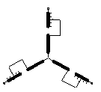  Y接中性点调压 Y接线端调压 D接端部调压
变压器额定工作电流  （相电流） |  |  |  |  |  | I=（ ）A 变压器最大工作电流：Imax.=（ ） A
每相额定级电压  （相电压） |  |  |  |  |  | 恒量 Ust=（ ）V 变量 Ust max.= ( )V Ust min.= ( )V
有载分接开关数据
型号 | 相数 |  |  |  |  |  | 最大额定通过电流 (A) |  |  |  |  |  | 设备最高工作电压(kV) |  |  |  | 工作位置数 |  |  |  |  |  |  |  | 基本连接方式
ZS
绝缘强度（kV） |  |  |  |  |  |  |  |  |  |  | 额定外施耐受电压（50Hz，1min） |  |  |  |  |  |  |  |  |  |  |  | 额定雷电冲击耐受电压 (1.2/50μs)
分接开关对地
同相调压绕组最大、最小分接之间
任意分接位置上分接选择触头之间
不同相调压绕组任意分接之间
工作位置定义 |  |  |  |  | 最大匝数位置（ ）， 中间位置 ( )， 最小匝数位置( )， 调压档数( )
气体继电器  （仅用于35kV） |  |  |  |  | 型号  （接线图见附图一） |  |  |  |  |  | QJ4G-25一对常开跳闸信号接点（标配）  其它 （另收费，见附图一）
 |  |  |  |  | 防雨罩 |  |  |  |  |  | 配不锈钢防雨罩（标配） 配不锈钢防雨罩（满足国网要求，另收费）
 |  |  |  |  | 手动复位 |  |  |  |  |  | 不配（标配） 配（另收费）
 |  |  |  |  | 两端安装法兰 |  |  |  |  |  | 带槽（标配） 无槽
 |  |  |  |  | 取气盒 |  |  |  |  |  | 不配（标配） 配，导气管长 米（默认3.5米）（另收费）
 |  |  |  |  |  |  |  |  |  |  | 安装孔（见附图二）：四孔安装（标配） 两孔安装
头盖过压保护装置（仅用于35kV） |  |  |  |  | 带爆破盖（标配）  带压力释放阀（另收费） |  |  |  |  |  |  | 压力释放阀选项
 |  |  |  |  |  |  |  |  |  |  |  | 电信号输出接线图 |  |  |  |  |  |  |  |  | 防雨罩
 |  |  |  |  |  |  |  |  |  |  |  | 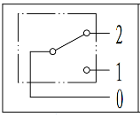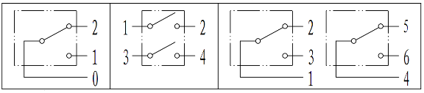  标配 Ⅱ型 |  |  |  |  |  |  |  |  | 不配（标配）  配不锈钢防雨罩（另收费，满足国网要求）
油位计 |  |  |  |  | 不带电信号（标配） 带电信号(仅用于35kV)
安装法兰 |  |  |  |  | 钟罩式 箱顶式 注：10kV只有箱顶式
油漆颜色 |  |  |  |  | RAL7040（标配） 其他颜色（ ）（另收费）
控制器电缆长度 |  |  |  |  | 30米（标配） （ ）米 注：超过30米另收费
铭牌及其说明书 |  |  |  |  | 中文 英文 特殊要求（ ）
配用控制器 |  |  |  |  | YK-3A(配35kV有载分接开关) YK-4A(配10kV有载分接开关)
 |  |  |  |  | 选配（另收费） |  |  |  | 带BCD码输出 带一一对应远控输出带工作模式方式输出 电缆线长 米
其他要求：

注：请提供完整正确的技术数据。对未填写选项及与所选分接开关型号参数不符的选项，按所选分接开关型号标准配置执行。
附图一：气体继电器接线图
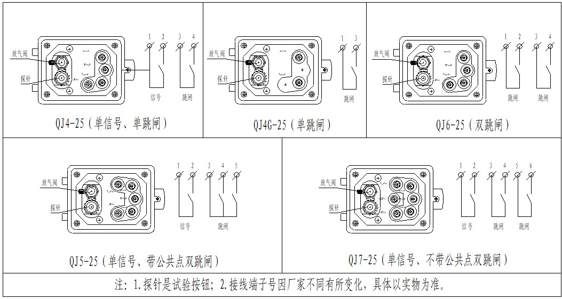
附图二：取气盒安装孔尺寸
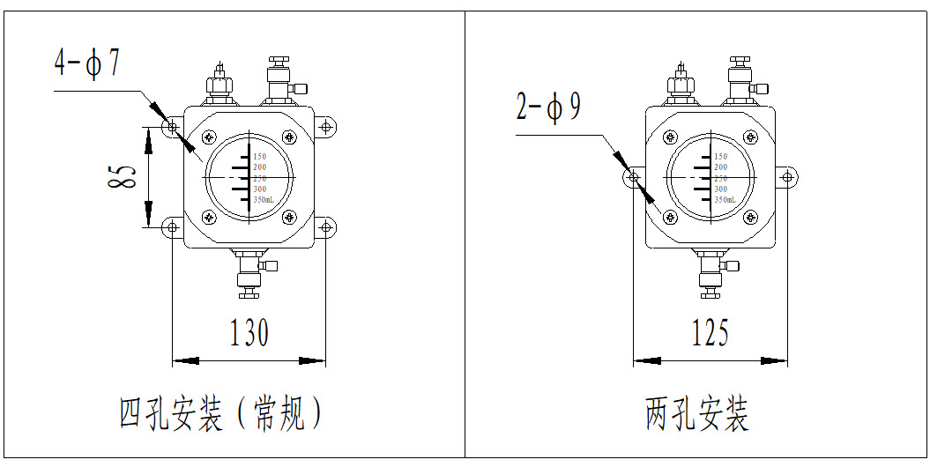
通讯地址：贵州省遵义市汇川区武汉路临1号 邮 编：563002 网 址：www.gzcz.net.cn
商务热线：0851-28623251 28624173 邮 箱：gzczxsbnq@czdq.cn 2023年10月版本

